INDEX HYPOTEČNÍCH ÚVĚRŮ | FIXINDEX
INDEX PODÍLOVÝCH
REALINDEX
POVINDEX
INDEX SPOTŘEBITELSKÝCH ÚVĚRŮ

O společnosti Broker Consulting

Broker Consulting je jednou z největších společností na českém a slovenském trhu, která poskytuje služby v oblasti financí a realit. Od roku 1998 získala důvěru více než 600 000 klientů. Poskytuje také služby přes 4 000 firmám. Distribuci služeb zajišťuje přibližně 2 000 konzultantů (profesionální konzultanti, zaměstnanci, konzultanti v zapracování v ČR i SR) ve více než 150 kancelářích a na několika desítkách poboček Broker Point Premium. Společnost uvedla na český a slovenský trh řadu inovací. Jednalo se například o investice do otevřených podílových fondů se zamykáním zisků nebo unikátní produkty životního dopojištění, které umožňují pojistit smrt a invaliditu za zlomek obvyklých cen. Bankovní, finanční a realitní služby společně, to je Broker Point Premium, jehož přináší společnost Broker Consulting, která za vedení franšízy a její podporu získala ocenění Franchisor roku 2022 od České asociace franchisingu. Více na bcas.cz, brokerpointy.cz, brokerpoint.tv a na realityspolu.cz. Navštivte také náš Facebook, LinkedIN Broker Consulting, Twitter @BC_oficialni, Facebook a LinkedIN Broker Point Premium.
V prosinci vzrostla průměrná cena povinného ručení o 114 korun
- V prosinci 2023 zaznamenal Broker Consulting POVIndex opět růst, tentokrát o 1,62 procenta.
- Celorepublikový průměr ceny povinného ručení vzrostl o 114 korun na konečných 7 137 Kč.
- V roce 2024 se povinné ručení začne řídit novými pravidly.
Praha, 16. ledna 2024 – Monitorovaná hodnota Broker Consulting POVIndexu za prosinec stoupla oproti předchozímu měsíci o 114 korun. V posledním měsíci roku 2023 byla tedy průměrná cena povinného ručení 7 137 korun. Dlouhodobý trend pozvolného růstu tedy i nadále pokračuje. I přesto ale částka nedosahuje na vstupní prosincovou hodnotu POV indexu z roku 2019, která je nejvyšší za celou dobu sledování. Vývoj cen povinného ručení v Praze vykazuje stejný průběh, v malých městech jako je Benešov u Prahy je situace lehce odlišná. Pro řidiče se v roce 2024 zavedou nová pravidla v povinném ručení, které přinese novela zákona o pojištění odpovědnosti u provozu vozidla.
Broker Consulting POVIndex zaznamenal v prosince 2023 opět nárůst. „V posledním měsíci loňského roku jsme mohli sledovat růst indexu. Konkrétně mluvíme o meziměsíčním navýšení průměrné ceny povinného ručení o 114 korun, což odpovídá nárůstu 1,62 procenta,“ komentuje situaci hlavní analytik společnosti Broker Consulting Martin Novák. Prosincová hodnota Broker Consulting POVIndexu se zastavila na konečných 7 137 korunách.
Meziroční srovnání všech prosincových hodnot Broker Consulting POVIndexu od počátku měření v roce 2019 ukazuje, že zatím nejvyšší hodnotou byla hned ta vstupní (7 667 korun). Hranici sedmi tisíc ještě pokořila i poslední naměřená hodnota v prosinci 2023 (7 137 korun). Další pozici zaujímá prosinec 2022 s hodnotou 6 725 korun. Prosinec roku 2020 je poté s částkou 6 702 korun následován rokem 2021, kdy byla průměrná cena povinného ručení v České republice průměrně 6 502 korun. Průměr za celé sledování POVIndexu je po zaokrouhlení 6 753 korun.
BOX: Prosincové hodnoty Broker Consulting POVIndexu
Rok | Hodnota POV Indexu
2021 | 6 502 Kč
2020 | 6 702 Kč
2022 | 6 725Kč
2023 | 7 137 Kč
2019 | 7 667 Kč
Průměr za celé sledování | 6 753 Kč

Jak data ukazují, můžeme podobný trend u vývoje průměrných cen povinného ručení jako je ten celorepublikový, sledovat v Praze. Drobné odchylky vykazuje vývoj v menších městech jako je například Benešov u Prahy. „V roce 2019, tedy na startu měření, byla průměrná cena povinného ručení v Praze 8 630 korun. Hodnoty v prosinci 2023 se dostaly na hranici 7 757 korun. V roce 2022 to bylo 7 439 korun, potom následuje rok 2020 s průměrnou cenou 7 348 korun. Nejníže je na tom rok 2021, kdy byla průměrná cena povinného ručení 7 188 korun,“ popisuje Jiří Váchal, analytik neživotního pojištění z Broker Consulting. Průměrná cena za celé monitorování v metropoli je 7 502,70 korun.
V Benešově u Prahy byla hodnota průměrných cen povinného ručení nejvyšší také na startu měření v roce 2019. Tehdy řidiči platili v průměru 6 704 korun. O necelých 200 korun méně, konkrétně 6 517 korun, stálo povinné ručení v roce 2023. V prosinci roku 2020 byla průměrná cena 6056 korun a v roce 2022 pak 6 011 korun. Tyto hodnoty jsou nad průměrem za celé sledované období, který je 5 994,10 korun. Jediným měsícem, který byl pod průměrem, tak byl prosinec roku 2021 se svou hodnotou 5 738 Kč.
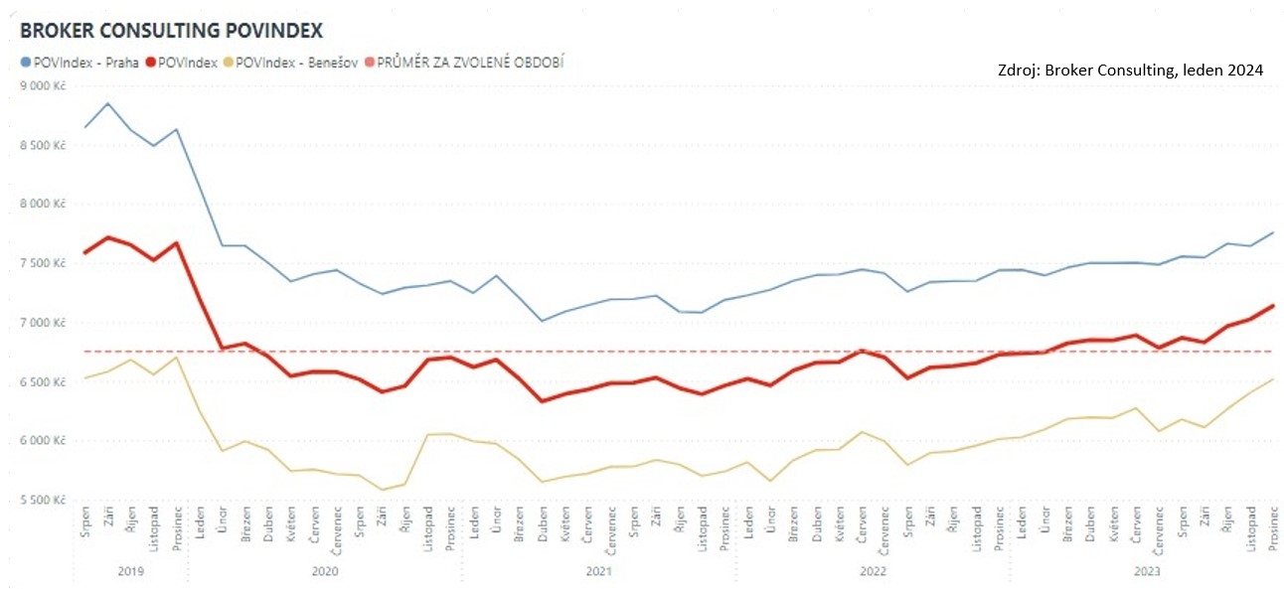
Povinné ručení 2024 – novela přinese řadu změn
Nový zákona o pojištění odpovědnosti z provozu vozidla přinese v roce 2024 pro řidiče několik zásadních změn v povinném ručení. Například se rozšíří okruh vozidel s povinností pojištění odpovědnosti, povinnost sjednat pojištění odpovědnosti se nově přenese z vlastníka vozidla na jeho skutečného provozovatele, dále se zvýší minimální hranice pojistných limitů a zruší se povinnost mít u sebe zelenou kartu.
Důvody pro přijetí nového zákona o pojištění odpovědnosti z provozu vozidla zakládá nejen nutnost transpozice příslušné evropské směrnice do českého právního systému, ale také podoba stávající zákonné úpravy s četnými úpravami.
POVIndex byl poprvé spuštěn v srpnu roku 2019. Od svého počátku sleduje vývoj nákladů na povinné ručení pro řidiče bez historie, ať už se jedná o nového řidiče, nebo o řidiče, který donedávna užíval služební vozidlo. Broker Consulting POVIndex je počítán odlišnou metodikou, než jako používá ČKP. Pro vizualizaci je zvolena značka vozu Škoda Octavia 1,6 TDI, 85 kW. POVIndex zastupuje běžné vozidlo podobné kubatury a výkonu ve vyšších hodnotách plnění, kdy první hodnota udává limit pojistného plnění pro případ škody na zdraví a druhá částka limit pro škody na majetku a ušlém zisku. Index je složen z těchto limitů povinného ručení: 36 % 100mil/100mil, 55 % 150mil/150mil a 9 % 200mil/200mil. V dlouhodobém horizontu lze díky POVIndexu sledovat, zda pojišťovny základní sazby u typického vozu spíše zdražují, nebo zlevňují.
Broker Consulting POVIndex je založen na odlišné metodice výpočtu, než jakou používá ČKP. Jeho hodnota nevychází z průměru hodnot celé řady veličin, ale z menšího množství parametrů. POVIndex ukazuje průměrnou cenu za typické povinné ručení pro nový vůz Škoda Octavia 1,6 TDI, 85 kW. Typ vozu byl vybrán proto, že je typickým zástupcem vozů, které používají české domácnosti. Pojištění zahrnutá do POVIndexu obsahují nejběžnější možné krytí. Pojištění dostupná na trhu ale nemají úplně identický rozsah krytí. Vždy je potřeba posuzovat nejenom cenu, ale také rozsah benefitů (zejména asistenčních služeb) ve vztahu k potřebám řidiče (Jak moc jezdí? Jaké vzdálenosti? Jak si představuje servis od pojišťovny v případě nehody?). Rozdíly v pojištěních jsou například v limitech pro opravu na místě, v limitech pro vzdálenost hrazeného odtahu, případně v možnostech náhradního vozidla.

Poznámka pro média: Broker Consulting Indexy je možné volně publikovat pouze s označením „Broker Consulting Index“ (např. Broker Consulting Index hypotečních úvěrů). Více informací najdete též na webu https://www.bcas.cz/onas/pro-media/.

Broker Consulting Indexy je nyní možné sledovat v interaktivní formě na webu. Zde lze zároveň exportovat zdrojová data ke grafům. Vice dostupné na odkaze: https://www.bcas.cz/o-nas/broker-consulting-povindex/.

Kontakt pro média:
Michaela Sahulová
Specialistka PR a externí komunikace
Mobil: +420 731 538 373, e-mail: michaela.sahulova@bcas.cz

